Linux Firewall Exploration Lab
A:192.168.43.24 B:192.168.43.189 attacker:192.168.43.50 宿主192.168.43.215

Task1
阻断A到B的telnet：
A无法对B telnet;
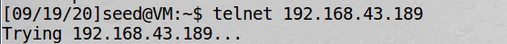
主机正常telent：
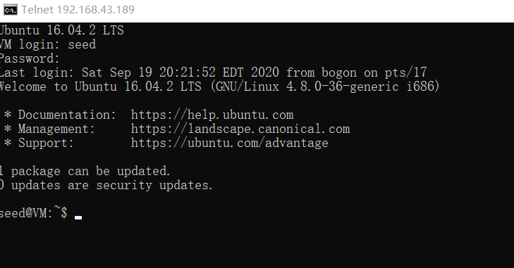
再阻断B对A的结果和上面一样。

阻断对百度的访问
查询到百度的两个ip 112.80.248.75 112.80.248.76
在阻断之前：
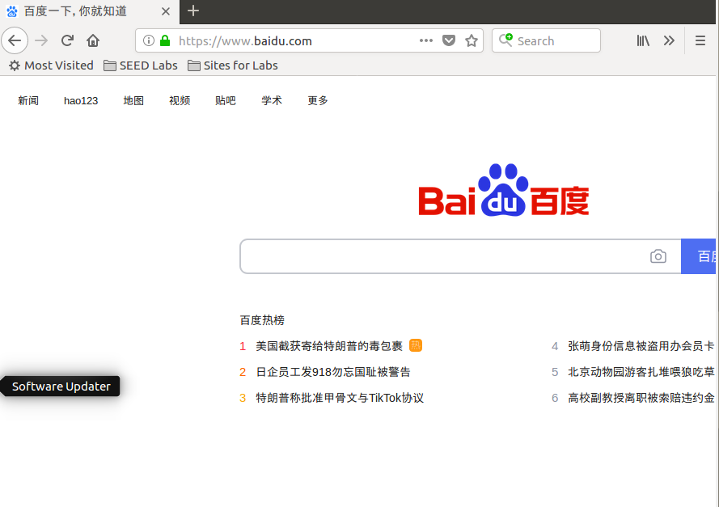

使用命令阻断后：
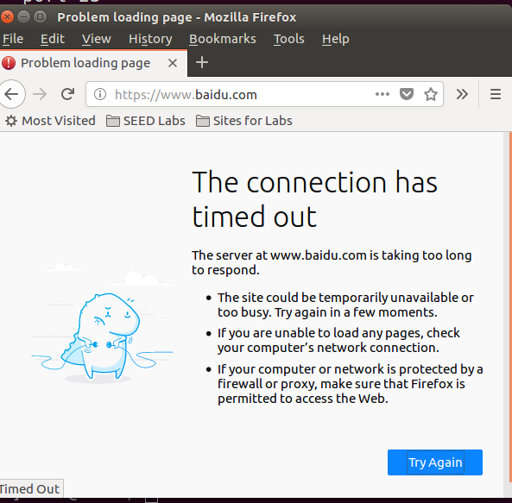

Task2
首先关闭防火墙：
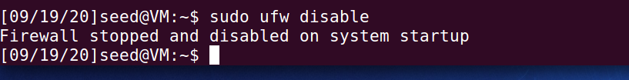
编写代码：
#include <linux/module.h>

#include <linux/kernel.h>

#include <linux/netfilter.h>

#include <linux/netfilter_ipv4.h>

#include <linux/tcp.h>

#include <linux/ip.h>

#include <linux/inet.h>

#include <linux/icmp.h>

struct iphdr *iph;

struct tcphdr *tcph;

struct icmphdr *icmph;

iph=ip_hdr(skb);

icmph=(void *)iph+iph->ihl*4;

tcph=(void *)iph+iph->ihl*4;

if(((unsigned char *)&iph-saddr)[0]==192&&((unsigned char *)&iph-saddr)[1]==168&&((unsigned char *)&iph-saddr)[2]==43&&((unsigned char *)&iph-saddr)[3]==189&&iph->protocol==IPPROTo_TCP&&(tcph->source==htons(23)||tcph->dest==htons(23)))

{

printk( "dropl\n" );

return NF_DROP;

}

else if((unsigned char *)&iph->saddr)[0]==112&&((unsigned char*)&iph-saddr)[1]==80&&(unsigned char *)&iph->saddr)[2]==248&&iph->protocol==IPPROTO_TCP &&(tcph->source==htons(80)||tcph->source==htons(443)))

{

printk ( "drop2\n" ):

return NF_DROP;

}

else if(((unsigned char *)&iph-saddr)[0]==192&&((unsigned char *)&iph-saddr)[1]==168&&((unsigned char *)&iph-saddr)[2]==43&&((unsigned char *)&iph-saddr)[3]==24&&iph->protocol==IPPROTO_ICMP &&icmph->type==8)

{

printk( "drop3\n" ):

return NF_DROP;

}

else if(((unsigned char *)&iph-saddr)[0]==192&&((unsigned char *)&iph-saddr)[1]==168&&((unsigned char *)&iph-saddr)[2]==43&&((unsigned char *)&iph-saddr)[3]==24&&iph->protocol==IPPROTO_TCP &&tcph->dest==htons(80))

{

printk( "drop4\n" );

return NF_DROP;

}

else

return NF_ACCEPT;

添加进入动态模块：
AB无法相互telent,但宿主机可正常telnet：
虚拟机尝试连接百度：

B ping A：
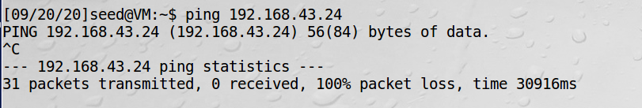
A ping B:


宿主机访问A的web服务：
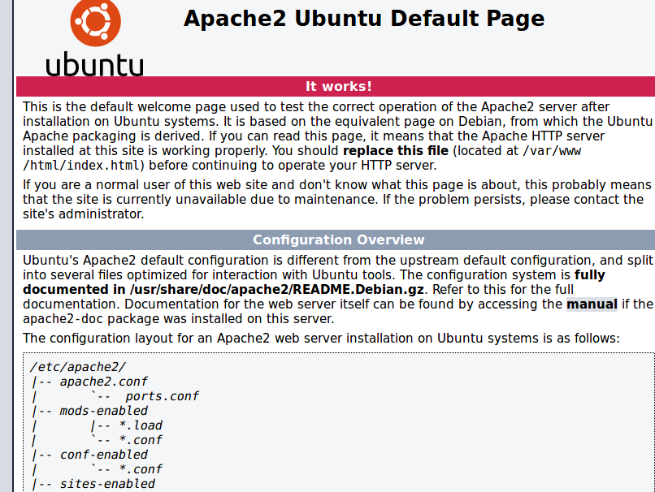
B访问A的web服务：
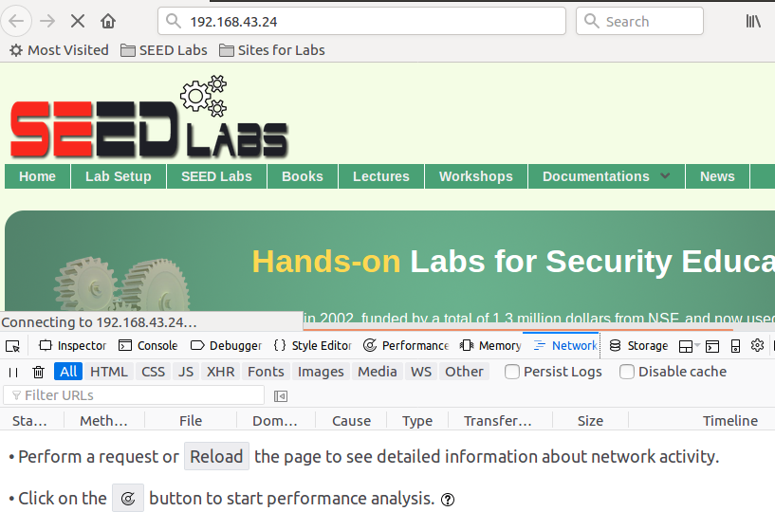

Task3
关闭所有防火墙，开启防火墙的是A，程序如附录2：

无法与B进行telnet连接：
无法访问百度：
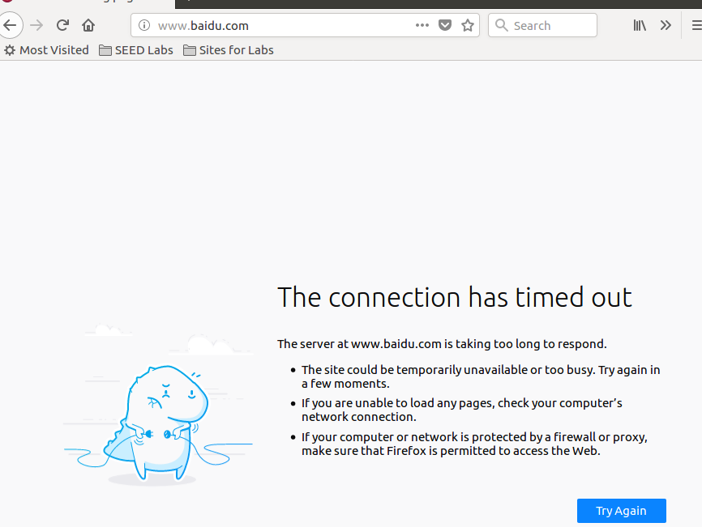

3.a
首先telnet C : 192.168.43.50
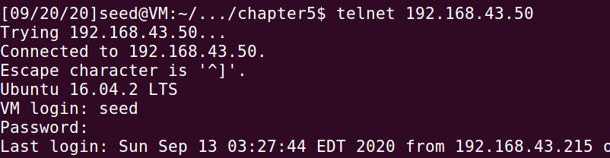
再通过C telnet 到B
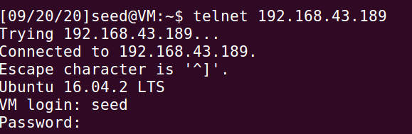
此时在A的shell中输入字母c抓包发现，是一个循环嵌套：
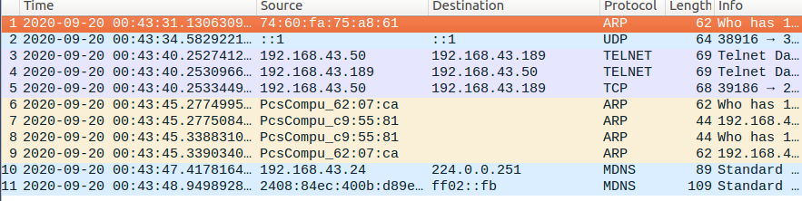

3.b

在加载模块情况下，无法访问百度：
用命令之后可以访问：
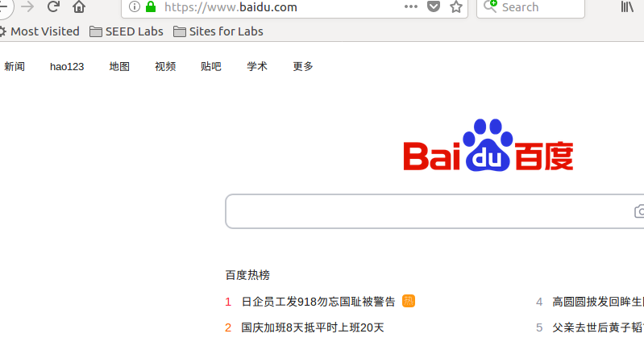

Task4
关掉之前所有防护措施，然后禁止掉ssh服务之后，在A上用命令：
ssh –R 9000:127.0.0.1:80 seed@192.168.43.24
在B的浏览器中输入：127.0.0.1：9000
拿到A的网页
